信息学院实验室排课系统操作手册
- 登录系统：http://10.99.253.42:8013/ （校外可通过VPN登录）
- 用户名为财务工号，初始密码为：123（首次登录后建议修改密码）
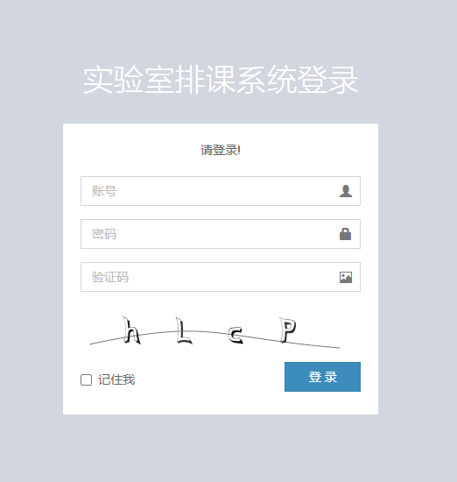
- 操作介绍
3.1 课程负责人添加课程设置（非课程负责人跳过此步骤）
登录后，选择“管理”——“课程设置”
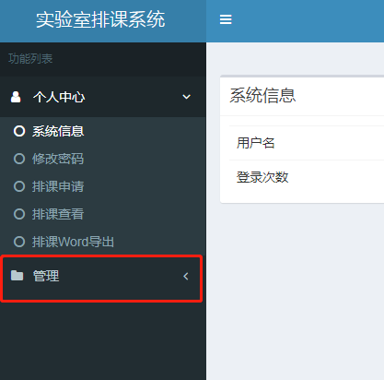
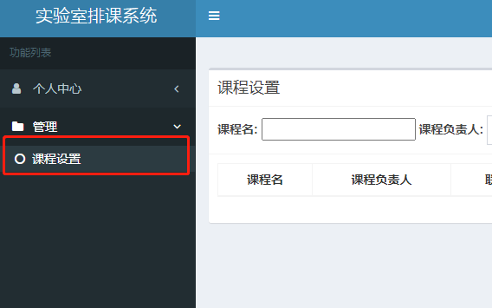
选择“添加课程信息”，根据页面提示填写课程相关信息，填写完毕后选择“提交”后等待系统管理员审核。
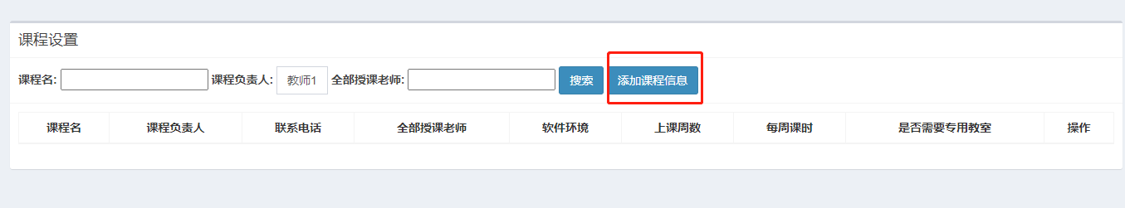
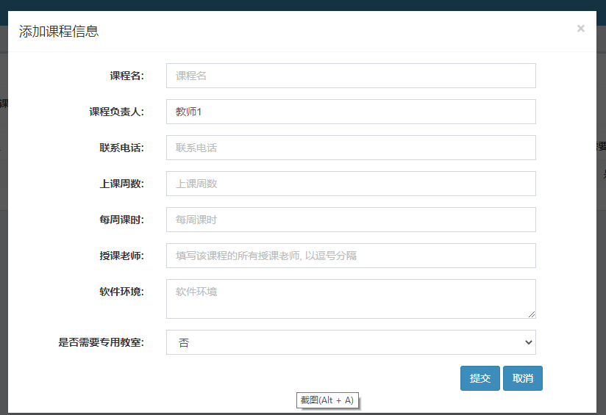
注：专用教室这一栏默认选“否”，信息安全实验室107上课的老师选择“是”。
3.2教师排课申请
登录系统后在“个人中心”里选择“排课申请”，选择“新建排课”，根据页面提示填写信息后选择“提交”后等待审核。
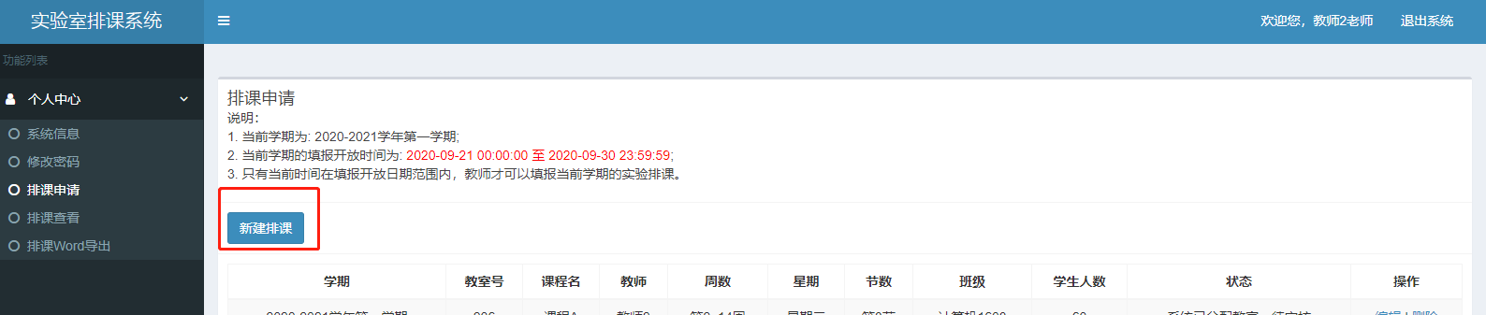
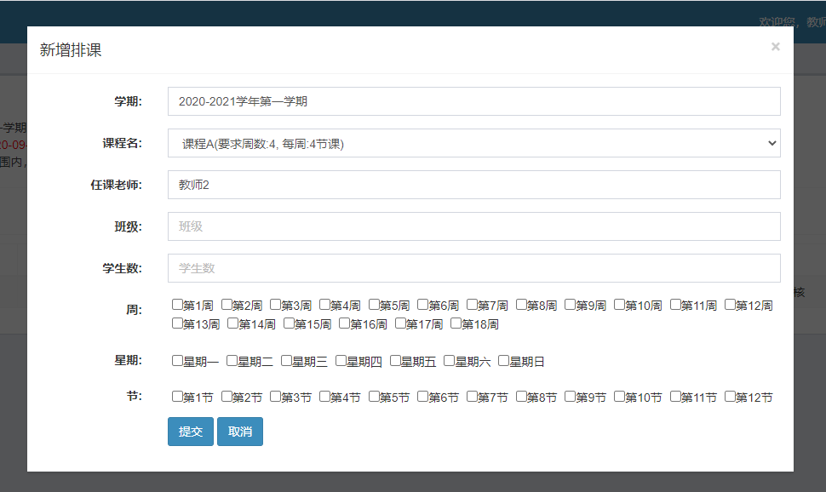
注：“课程名”下拉列表中如未找到对应课程的，请联系课程负责人添加课程。
提交审核后，排课申请状态为“待审核”，需要系统管理员审核通过后，排课申请方算完成，此时排课申请状态为“已通过”。
注：若部分周次有冲突，建议老师将冲突的周次重新选择时间，进行二次预约。（不冲突的周次系统会自动保存申请）
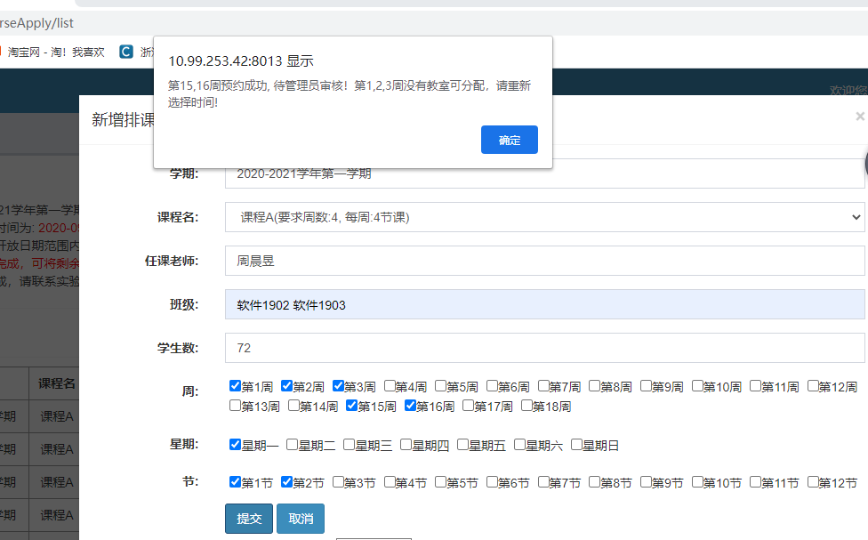

3.3排课查看
教师可以在“个人中心”里的“排课查看”查看所有实验室排课情况，排课记录为红色的为待审核课表，黑色的为已通过审核课表。
